PRESSEMITTEILUNG

Mitsubishi Electric stellt Neuauflage des Planungshandbuches Wärmepumpen vor

- Rund 400 Seiten Wissen für fundierte Planung von Wärmepumpenanlagen
- Ideale Basis für Fachhandwerk und Fachplaner
- Nachschlagewerk für den Arbeitsalltag

Ratingen, 22. Juni 2021 – Eine vollständig überarbeitete Neuauflage seines Planungshandbuches für Ecodan Wärmepumpen hat jetzt Mitsubishi Electric vorgestellt. Das nahezu 400 Seiten starke Kompendium bietet eine fundierte Grundlage in der Planung, Auslegung und Installation von Ecodan Wärmepumpen des Ratinger Unternehmens. Neben den Split- und Monoblock-Luft/Wasser-Wärmepumpen werden auch die Sole/Wasser-Wärmepumpen detailliert behandelt. Eigene Kapitel sind dem Wärmepumpenregler und seiner vielfältigen Nutzung sowie der umfassenden Planung von Wärmepumpen-Kaskaden gewidmet. Die zahlreichen Möglichkeiten, die sich dem Fachplaner und Fachhandwerker mit den drei verschiedenen Inverter-Typen eröffnen, werden anhand der technischen Daten und Einsatzbereiche vorgestellt. Allgemeine Grundlagen zur normenkonformen Planung von Wärmepumpenanlagen sowie gesetzliche Vorgaben runden das neue Planungshandbuch ab.
„Die präzise und fundierte Planung von Wärmepumpenanlagen ist der wichtigste Baustein für einen effizienten Betrieb“, beschreibt dazu Michael Lechte, Manager Product Marketing Mitsubishi Electric, Living Environment Systems. „Wir teilen unser Wissen sowie die jahrzehntelange Kompetenz und bieten mit der Planungsunterlage gleichzeitig ein wichtiges Nachschlagewerk auch für die nicht alltäglichen und objektspezifischen Details in der Planung und Ausführung von Wärmepumpenanlagen.“
Dabei spielt insbesondere die richtige Leistungsdosierung eine wichtige Rolle für die Effizienz einer Wärmepumpenanlage. Die Grundlage hierfür ist die Invertertechnologie, die den Verdichter stufenlos regelt. So wird zum einen die Leistungsaufnahme des Verdichters beeinflusst und zum anderen die Heizleistung des gesamten Systems kontrolliert. Mit über 35 Jahren Erfahrung aus Forschung, Entwicklung und Anwendung ist Mitsubishi Electric weltweiter Technologieführer auf dem Gebiet der Invertertechnologie – und beliefert die Klima-, Kältetechnik- und Wärmepumpenbranche mit Komponenten und Produkten. Die Vorteile dieser besonderen Kompetenz finden sich direkt in den Ecodan Wärmepumpen wieder: Durch den Einsatz von drei unterschiedlichen Mitsubishi Electric Invertern - dem Eco, Power und Zubadan Inverter der neuesten Generation - verfügen sie über einen technologischen Vorsprung, der im Markt einzigartig ist. Details zur individuellen Planung mit diesem Know-how-Hintergrund rund um die Inverter geregelten Wärmepumpen werden in der neuen Unterlage beschrieben.
Ausführliche Angaben bietet die Unterlage außerdem zur Planung der einzelnen Systeme und Leistungsklassen von Ecodan Wärmepumpen. Hydraulikbeispiele sowie Erläuterungen zu den elektrotechnischen Anschlüssen ergänzen das Planungshandbuch ebenso wie allgemeine Anforderungen, Betriebsweisen, Berechnungen von Heiz- und Leistungsbedarfen für die Wärme- und Warmwasserversorgung, Mindestabstände etc.. Abgerundet wird die umfassende Dokumentation durch Informationen zum Zubehör von Wärmepumpenanlagen wie beispielsweise Trinkwarmwasser-, Puffer- oder Multifunktionspufferspeichern, Pumpengruppen und Gebläsekonvektoren. Zahlreiche Datenblätter, Inbetriebnahme-Protokolle und Anlagen-Logbücher vervollständigen das Planungshandbuch.
Mit dem Blick auf die wesentlichen und für das Alltagsgeschäft relevanten Fakten bieten die Informationen zu Gesetzen, Verordnungen und Normen rund um Wärmepumpenanlagen dem Fachhandwerk Sicherheit für seine Planung. Auf rund 25 Seiten sind in konzentrierter Form alle entsprechenden Informationen auch zu den wesentlichen Kennzahlen in der Effizienzbeurteilung von Wärmepumpen oder der Berechnung von Schallemissionen zu finden.
Das Planungshandbuch Ecodan ist für Fachhandwerkspartner des Unternehmens im Extranet unter www.my-les.de erhältlich und kann als gedruckte Version auch unter der E-Mail-Adresse ecodan@mitsubishi-les.de angefordert werden.
Weitere Informationen gibt Mitsubishi Electric Europe B.V., Mitsubishi-Electric-Platz 1, 40882 Ratingen, E-Mail: les@meg.mee.com, Tel.: 0 21 02 - 4 86 - 0, www.mitsubishi-les.com

Über Mitsubishi Electric

Mit 100 Jahren Erfahrung in der Bereitstellung zuverlässiger und qualitativ hochwertiger Produkte ist Mitsubishi Electric ein weltweit anerkannter Marktführer in der Herstellung, dem Marketing und dem Vertrieb von elektrischen und elektronischen Geräten für die Informationsverarbeitung und Kommunikation, Weltraumentwicklung und Satellitenkommunikation, Unterhaltungselektronik, Industrietechnologie, Energie, Mobilitäts- und Gebäudetechnologie sowie Heiz-, Kälte- und Klimatechnologie. In Anlehnung an „Changes for the Better“ ist Mitsubishi Electric bestrebt, ein weltweit führendes, grünes Unternehmen zu sein, das die Gesellschaft mit Technologie bereichert. Mit rund 146.500 Mitarbeitern erzielte das Unternehmen zum Ende des Geschäftsjahres am 31.03.2021 einen konsolidierten Umsatz von 37,8 Milliarden US Dollar*. In über 30 Ländern sind Vertriebsbüros, Forschungsunternehmen und Entwicklungszentren sowie Fertigungsstätten zu finden. Seit 1978 ist Mitsubishi Electric in Deutschland als Niederlassung der Mitsubishi Electric Europe vertreten. Mitsubishi Electric Europe ist eine hundertprozentige Tochter der Mitsubishi Electric Corporation in Tokio.

* Umrechnungskurs 111 Yen = 1 US Dollar, Stand 31.03.2021 (Quelle: Tokioter Devisenbörse)

Weitere Informationen finden Sie unter

http://www.MitsubishiElectric.de
http://global.mitsubishielectric.com

---------------------------------------------------------------------------------------------------------------------
Kontakt

Schellhorn Public Relations GmbH Telefon: 0 23 64 - 10 81 99
Martin Schellhorn Mobil: 01 77 - 3 22 58 02
Blombrink 1 Fax: 0 23 64 - 28 77
45721 Haltern am See E-Mail: martin.schellhorn@schellhorn-pr.de

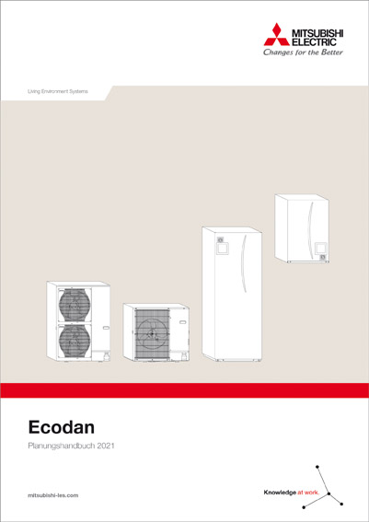

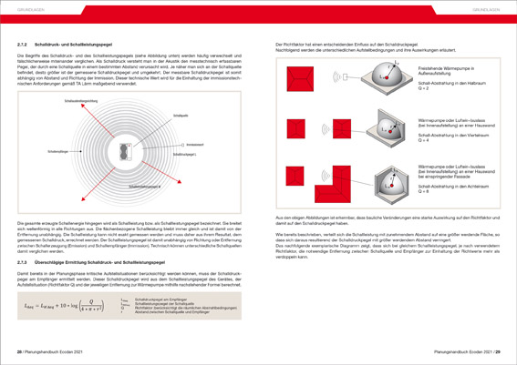

Eine vollständig überarbeitete Neuauflage des nahezu 400 Seiten starken Planungshandbuches für Ecodan Wärmepumpen hat jetzt Mitsubishi Electric vorgestellt.

Abbildungen: Mitsubishi Electric
Datum: 22.06.2021

